בס"ד
סֵפֶר שׁוֹפְטִים
חוֹבֶרֶת עֲבוֹדָה וּפְעִילוּת לְכִתָּה ב'

הַגַּלְגַּל הַחוֹזֵר · עָתְנִיאֵל · אֵהוּד · דְּבוֹרָה וּבָרָק · גִּדְעוֹן · שִׁמְשׁוֹן

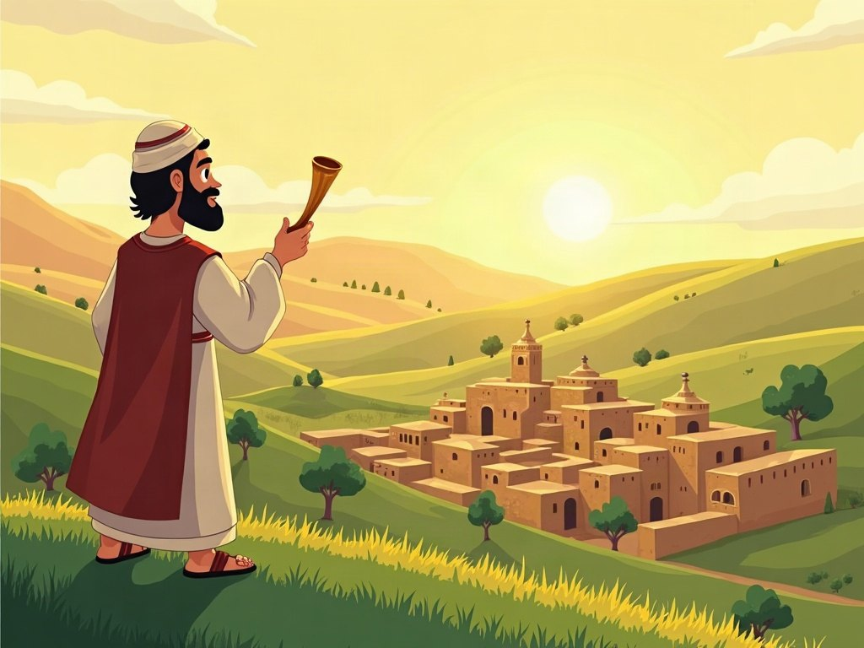

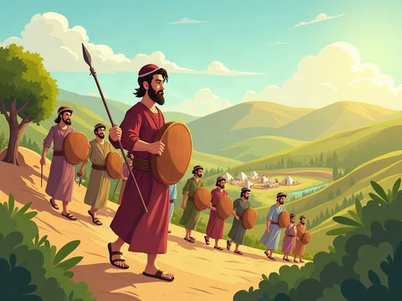  עָתְנִיאֵל | 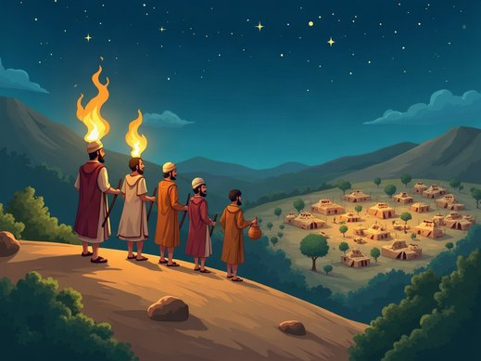  גִּדְעוֹן | 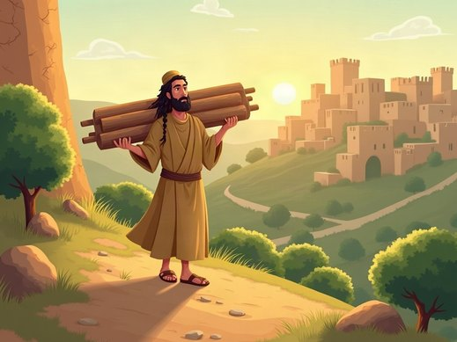  שִׁמְשׁוֹן

סֵפֶר שׁוֹפְטִים
פָּסוּק לַפְּתִיחָה
וְכִי־הֵקִים ה' לָהֶם שֹׁפְטִים וְהָיָה ה' עִם־הַשֹּׁפֵט וְהוֹשִׁיעָם מִיַּד אֹיְבֵיהֶם…
(שׁוֹפְטִים ב, יח)

הַשּׁוֹפְטִים שֶׁנִּלְמַד בַּחוֹבֶרֶת – לְפִי הַסֵּדֶר:
עָתְנִיאֵל | אֵהוּד | דְּבוֹרָה וּבָרָק | גִּדְעוֹן | שִׁמְשׁוֹן

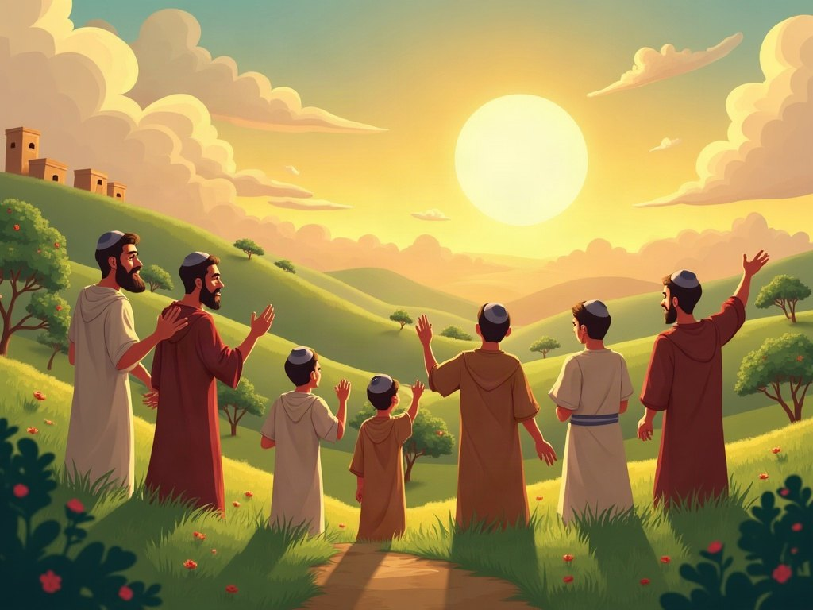

הָעָם צוֹעֵק אֶל ה' וְחוֹזֵר בִּתְשׁוּבָה – וְה' שׁוֹמֵעַ.

תֹּכֶן הָעִנְיָנִים
מָבוֹא וּמִלִּים קָשׁוֹת | עַמּוּד 4

יְחִידָה 1: הַגַּלְגַּל הַחוֹזֵר | עַמּוּד 5
הַסִּפּוּר וְהַפָּסוּק · מְבִינִים אֶת הַסִּפּוּר · הַגַּלְגַּל וְהַפָּסוּק · צוֹבְעִים, מְצַיְּרִים וְחוֹשְׁבִים | 5–8

יְחִידָה 2: עָתְנִיאֵל בֶּן קְנַז | עַמּוּד 9
הַסִּפּוּר וְהַפָּסוּק · מְבִינִים אֶת הַסִּפּוּר · הַגַּלְגַּל וְהַפָּסוּק · צוֹבְעִים, מְצַיְּרִים וְחוֹשְׁבִים | 9–12

יְחִידָה 3: אֵהוּד בֶּן גֵּרָא | עַמּוּד 13
הַסִּפּוּר וְהַפָּסוּק · מְבִינִים אֶת הַסִּפּוּר · הַגַּלְגַּל וְהַפָּסוּק · צוֹבְעִים, מְצַיְּרִים וְחוֹשְׁבִים | 13–16

יְחִידָה 4: דְּבוֹרָה וּבָרָק | עַמּוּד 17
הַסִּפּוּר וְהַפָּסוּק · מְבִינִים אֶת הַסִּפּוּר · הַגַּלְגַּל וְהַפָּסוּק · צוֹבְעִים, מְצַיְּרִים וְחוֹשְׁבִים | 17–20

יְחִידָה 5: גִּדְעוֹן | עַמּוּד 21
הַסִּפּוּר וְהַפָּסוּק · מְבִינִים אֶת הַסִּפּוּר · הַגַּלְגַּל וְהַפָּסוּק · צוֹבְעִים, מְצַיְּרִים וְחוֹשְׁבִים | 21–24

יְחִידָה 6: שִׁמְשׁוֹן | עַמּוּד 25
הַסִּפּוּר וְהַפָּסוּק · מְבִינִים אֶת הַסִּפּוּר · הַגַּלְגַּל וְהַפָּסוּק · צוֹבְעִים, מְצַיְּרִים וְחוֹשְׁבִים | 25–28

חֲזָרָה: חֲמֵשֶׁת הַשּׁוֹפְטִים | עַמּוּד 29
תְּעוּדַת סִיּוּם | עַמּוּד 30
✂ דַּף גְּזִירָה – לְעַמּוּדִים 7, 11 | עַמּוּד 31
✂ דַּף גְּזִירָה – לְעַמּוּדִים 15, 19 | עַמּוּד 32
✂ דַּף גְּזִירָה – לְעַמּוּדִים 23, 27 | עַמּוּד 33

מָבוֹא
לַמּוֹרִים וְלַהוֹרִים
חוֹבֶרֶת זוֹ מְלַוָּה אֶת לִמּוּד סֵפֶר שׁוֹפְטִים בְּכִתָּה ב'. בְּמֶרְכַּז הַחוֹבֶרֶת עוֹמֵד "הַגַּלְגַּל הַחוֹזֵר": הָעָם חוֹטֵא, ה' שׁוֹלֵחַ אוֹיֵב, הָעָם צוֹעֵק וְחוֹזֵר בִּתְשׁוּבָה, ה' שׁוֹלֵחַ שׁוֹפֵט מוֹשִׁיעַ, וְיֵשׁ שֶׁקֶט – עַד שֶׁהַגַּלְגַּל מַתְחִיל שׁוּב.
אַחֲרֵי יְחִידַת הַגַּלְגַּל לוֹמְדִים עַל חֲמִשָּׁה שׁוֹפְטִים: עָתְנִיאֵל, אֵהוּד, דְּבוֹרָה וּבָרָק, גִּדְעוֹן וְשִׁמְשׁוֹן. בְּכָל סִפּוּר מְזַהִים אֶת שְׁלַבֵּי הַגַּלְגַּל.
אֶת הַסִּפּוּרִים כָּתַבְנוּ בְּמִלִּים פְּשׁוּטוֹת, וְהַפְּסוּקִים מוּבָאִים מִן הַתַּנַ"ךְ כִּלְשׁוֹנָם. כָּל הַחוֹבֶרֶת מְנֻקֶּדֶת.

מִלִּים קָשׁוֹת
שׁוֹפֵט | מַנְהִיג שֶׁה' שׁוֹלֵחַ לְהוֹשִׁיעַ אֶת הָעָם
מוֹשִׁיעַ | מִי שֶׁמַּצִּיל מִצָּרָה
חֵטְא | מַעֲשֶׂה שֶׁה' לֹא רוֹצֶה
עֲבוֹדָה זָרָה | עֲבוֹדַת פְּסִילִים וְאֵלִים שֶׁל עַמִּים אֲחֵרִים
שִׁעְבּוּד | כְּשֶׁאוֹיֵב שׁוֹלֵט בָּעָם וּמֵצִיק לוֹ
זָעֲקוּ / צָעֲקוּ | קָרְאוּ בְּקוֹל רָם לְעֶזְרָה
תְּשׁוּבָה | מִתְחָרְטִים וְחוֹזְרִים לַעֲשׂוֹת טוֹב
וַתִּשְׁקֹט הָאָרֶץ | הָיָה שֶׁקֶט וְשָׁלוֹם בָּאָרֶץ

אֵיךְ עוֹבְדִים בַּחוֹבֶרֶת?
כָּל יְחִידָה מַתְחִילָה בְּעַמּוּד חָדָשׁ, וְיֵשׁ בָּהּ אַרְבָּעָה עַמּוּדִים וּשְׁתֵּים עֶשְׂרֵה מְשִׂימוֹת: סִפּוּר וּפָסוּק, הֲבָנָה, הַגַּלְגַּל שֶׁל הַשּׁוֹפֵט (גּוֹזְרִים וּמַדְבִּיקִים), וְעַמּוּד צְבִיעָה, צִיּוּר וּמַחְשָׁבָה.
✂ דַּפֵּי הַגְּזִירָה
דַּפֵּי הַגְּזִירָה נִמְצָאִים בְּסוֹף הַחוֹבֶרֶת, בְּעַמּוּדִים 31–33. מַדְפִּיסִים אוֹתָם בְּצַד אֶחָד שֶׁל הַדַּף. בְּכָל עַמּוּד שֶׁמַּדְבִּיקִים בּוֹ כָּתוּב "גּוֹזְרִים מֵעַמּוּד".

לַמּוֹרֶה: הַמַּחְוָן נִמְצָא בְּקֹבֶץ נִפְרָד – "מַחְוָן – שׁוֹפְטִים כִּתָּה ב'".

יְחִידָה 1 · הַגַּלְגַּל הַחוֹזֵר

• אַחֲרֵי שֶׁיְּהוֹשׁוּעַ מֵת, לֹא הָיָה לְעַם יִשְׂרָאֵל מֶלֶךְ.
• בְּכָל פַּעַם שֶׁהָיְתָה צָרָה, ה' שָׁלַח לָהֶם שׁוֹפֵט – מַנְהִיג שֶׁהוֹשִׁיעַ אוֹתָם.
• בְּסֵפֶר שׁוֹפְטִים אוֹתוֹ סִפּוּר חוֹזֵר שׁוּב וָשׁוּב, כְּמוֹ גַּלְגַּל שֶׁמִּסְתּוֹבֵב:
• הָעָם חוֹטֵא ← בָּא אוֹיֵב ← הָעָם צוֹעֵק וְחוֹזֵר בִּתְשׁוּבָה ← ה' שׁוֹלֵחַ שׁוֹפֵט ← יֵשׁ שֶׁקֶט. וְאָז... הַגַּלְגַּל מַתְחִיל מֵחָדָשׁ!

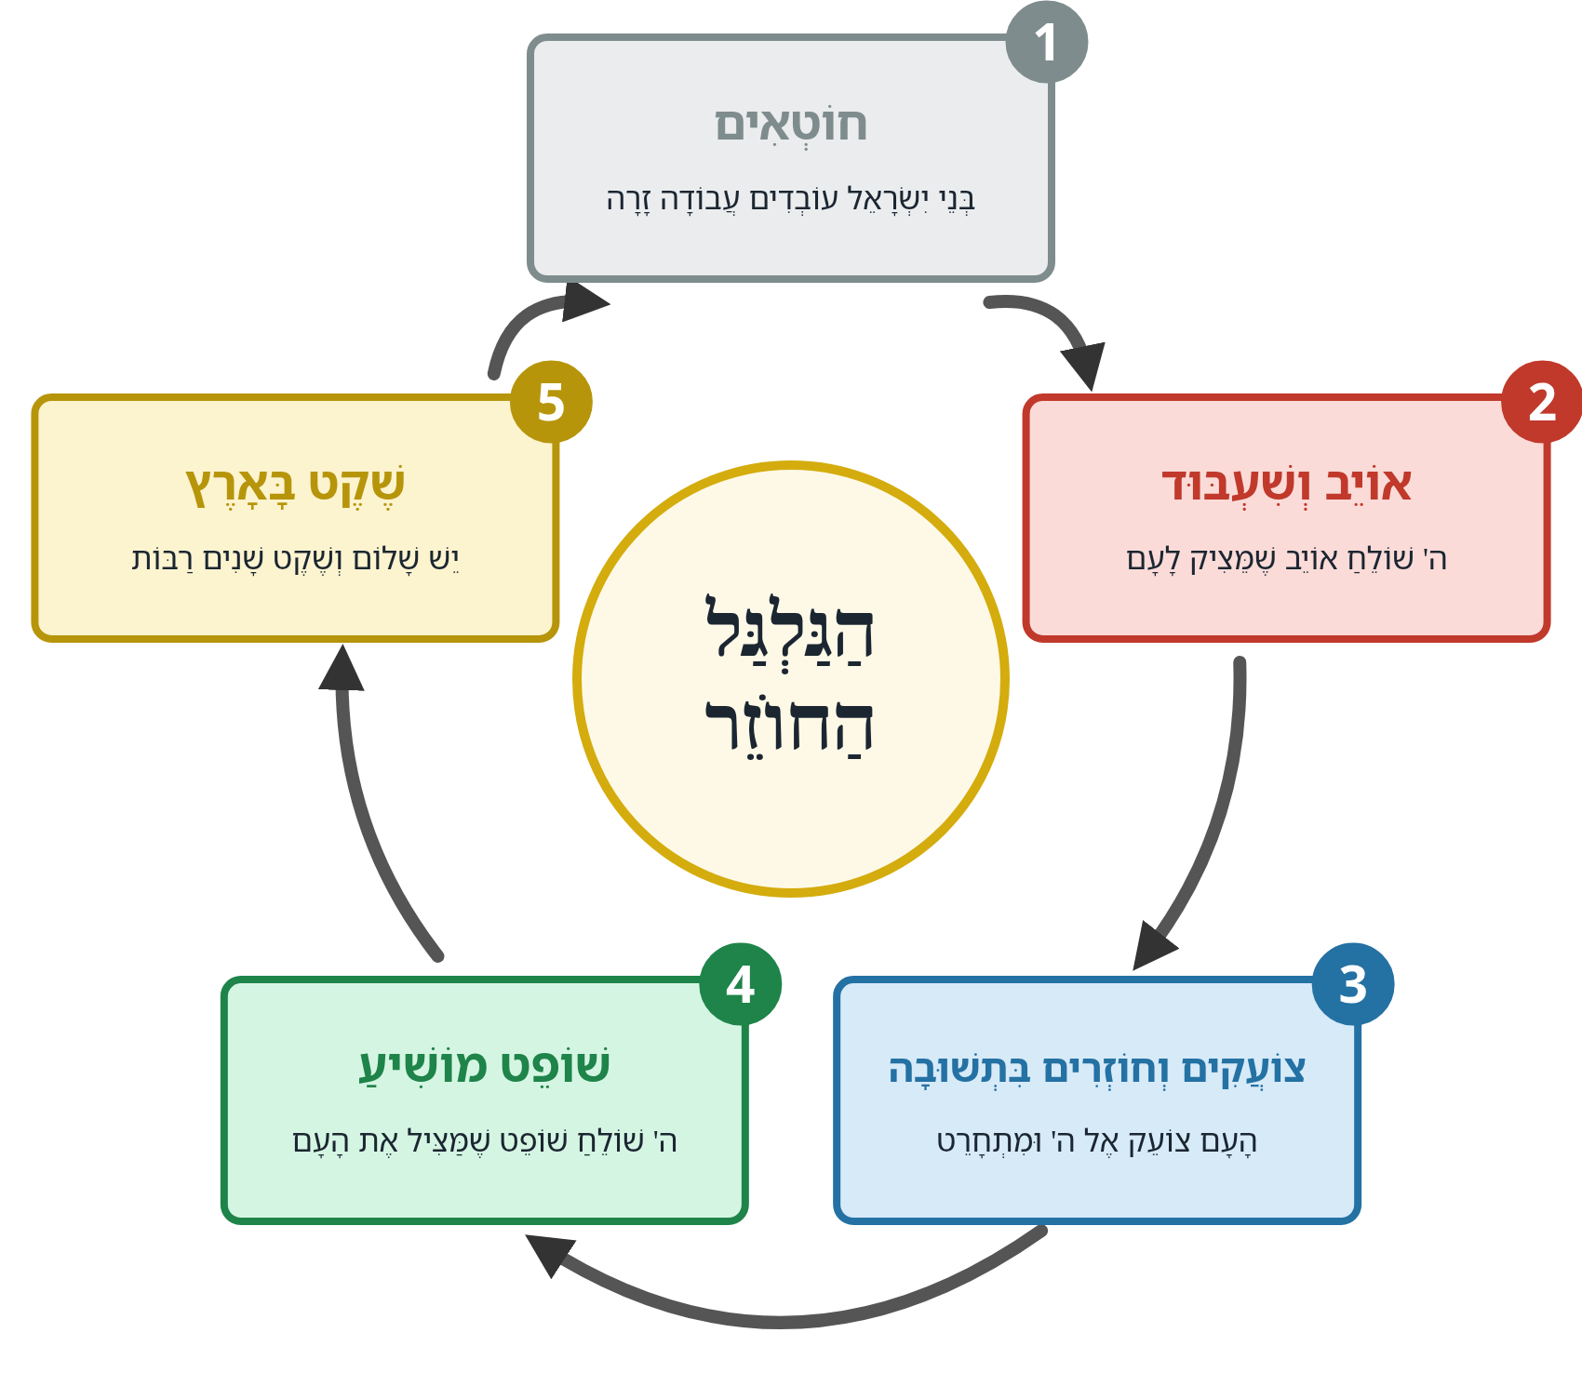

מְשִׂימָה 1 קוֹרְאִים פָּסוּק
הַקִּיפוּ בְּעִגּוּל אֶת הַמִּלָּה הָרַע, וּמִתְחוּ קַו מִתַּחַת לַמִּלָּה הַבְּעָלִים.
וַיַּעֲשׂוּ בְנֵי־יִשְׂרָאֵל אֶת־הָרַע בְּעֵינֵי ה' וַיַּעַבְדוּ אֶת־הַבְּעָלִים
(שׁוֹפְטִים ב, יא)

הַגַּלְגַּל הַחוֹזֵר · מְבִינִים אֶת הַסִּפּוּר

מְשִׂימָה 2 מָה קוֹדֵם לְמָה?
כִּתְבוּ בַּמִּשְׁבֶּצֶת מִסְפָּר מִ-1 עַד 5 לְפִי סֵדֶר הַגַּלְגַּל.
ה' שׁוֹלֵחַ שׁוֹפֵט, וְהַשּׁוֹפֵט מוֹשִׁיעַ אֶת הָעָם.
בְּנֵי יִשְׂרָאֵל חוֹטְאִים וְעוֹבְדִים עֲבוֹדָה זָרָה.
יֵשׁ שֶׁקֶט בָּאָרֶץ שָׁנִים רַבּוֹת.
הָעָם צוֹעֵק אֶל ה' וְחוֹזֵר בִּתְשׁוּבָה.
ה' שׁוֹלֵחַ אוֹיֵב שֶׁמֵּצִיק לָעָם.

מְשִׂימָה 3 מַתְאִימִים
מִתְחוּ קַו בֵּין הַמִּשְׁבָּצוֹת הַמַּתְאִימוֹת.
חֵטְא | ● |  | ● | מִתְחָרְטִים וְחוֹזְרִים לַה'
שִׁעְבּוּד | ● |  | ● | עוֹשִׂים מָה שֶׁה' לֹא רוֹצֶה
תְּשׁוּבָה | ● |  | ● | מַנְהִיג שֶׁמּוֹשִׁיעַ אֶת הָעָם
שׁוֹפֵט | ● |  | ● | אוֹיֵב שׁוֹלֵט בָּעָם

מְשִׂימָה 4 נָכוֹן אוֹ לֹא נָכוֹן?
הַקִּיפוּ  אִם נָכוֹן;  אִם לֹא נָכוֹן.
1. בִּימֵי הַשּׁוֹפְטִים הָיָה לְעַם יִשְׂרָאֵל מֶלֶךְ. |  | 
2. כַּאֲשֶׁר הָעָם חוֹטֵא, בָּא אוֹיֵב.
3. אַחֲרֵי שֶׁהָעָם צוֹעֵק אֶל ה', ה' שׁוֹלֵחַ שׁוֹפֵט.
4. הַגַּלְגַּל קָרָה רַק פַּעַם אַחַת.

הַגַּלְגַּל הַחוֹזֵר · הַגַּלְגַּל וְהַפָּסוּק

מְשִׂימָה 5 מַדְבִּיקִים אֶת הַגַּלְגַּל
גִּזְרוּ אֶת חֲמֵשׁ הַכַּרְטִיסִיּוֹת, וְהַדְבִּיקוּ כָּל אַחַת בַּמָּקוֹם שֶׁלָּהּ בַּגַּלְגַּל. ✂ גּוֹזְרִים מֵעַמּוּד 31

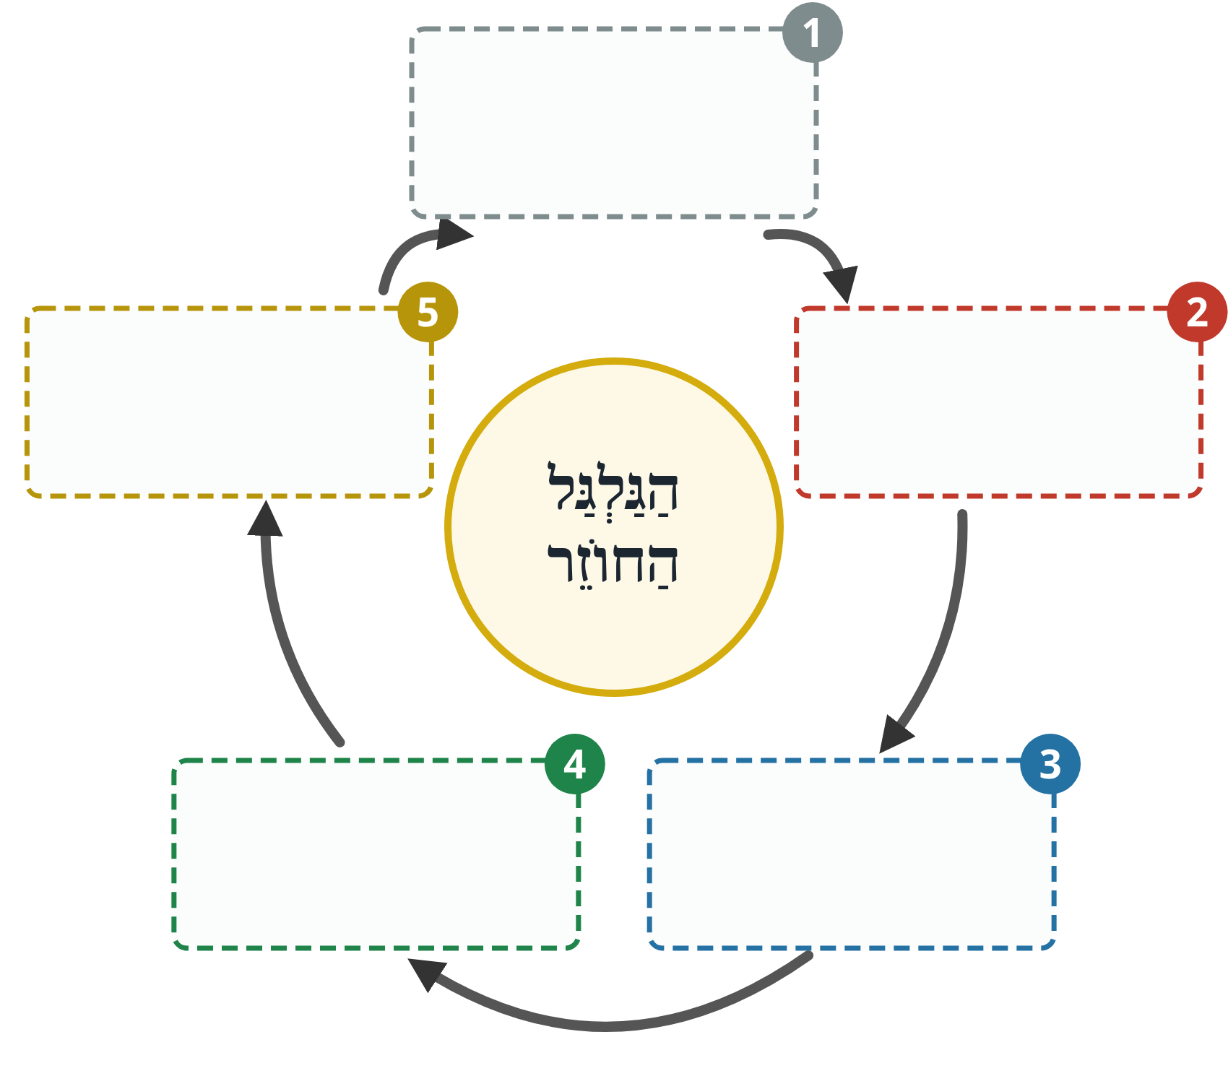

מְשִׂימָה 6 הַקִּיפוּ אֶת הַתְּשׁוּבָה הַנְּכוֹנָה
1. מָה עוֹשֶׂה הַשּׁוֹפֵט?
א. מוֹשִׁיעַ אֶת הָעָם מִן הָאוֹיֵב ב. בּוֹנֶה אֶת בֵּית הַמִּקְדָּשׁ ג. שׁוֹלֵט כְּמוֹ מֶלֶךְ
2. מָה צָרִיךְ הָעָם לַעֲשׂוֹת כְּדֵי שֶׁה' יִשְׁלַח שׁוֹפֵט?
א. לִבְרֹחַ מִן הָאָרֶץ ב. לִצְעֹק אֶל ה' וְלַחֲזֹר בִּתְשׁוּבָה ג. לִשְׁכֹּחַ אֶת ה'
מְשִׂימָה 7 הַשְׁלִימוּ אֶת הַפָּסוּק
בַּחֲרוּ מִלָּה מִמַּחְסַן הַמִּלִּים. מִלָּה אַחַת מְיֻתֶּרֶת.
מַחְסַן מִלִּים:
וַיּוֹשִׁיעוּם | מְלָכִים | שֹׁפְטִים

וַיָּקֶם ה' _________ _________ מִיַּד שֹׁסֵיהֶם
(שׁוֹפְטִים ב, טז)

הַגַּלְגַּל הַחוֹזֵר · צוֹבְעִים, מְצַיְּרִים וְחוֹשְׁבִים

מְשִׂימָה 8 צוֹבְעִים אֶת הַגַּלְגַּל  צִבְעוּ: חוֹטְאִים – אָפֹר, אוֹיֵב – אָדֹם, תְּשׁוּבָה – כָּחֹל, שׁוֹפֵט – יָרֹק, שֶׁקֶט – צָהֹב.  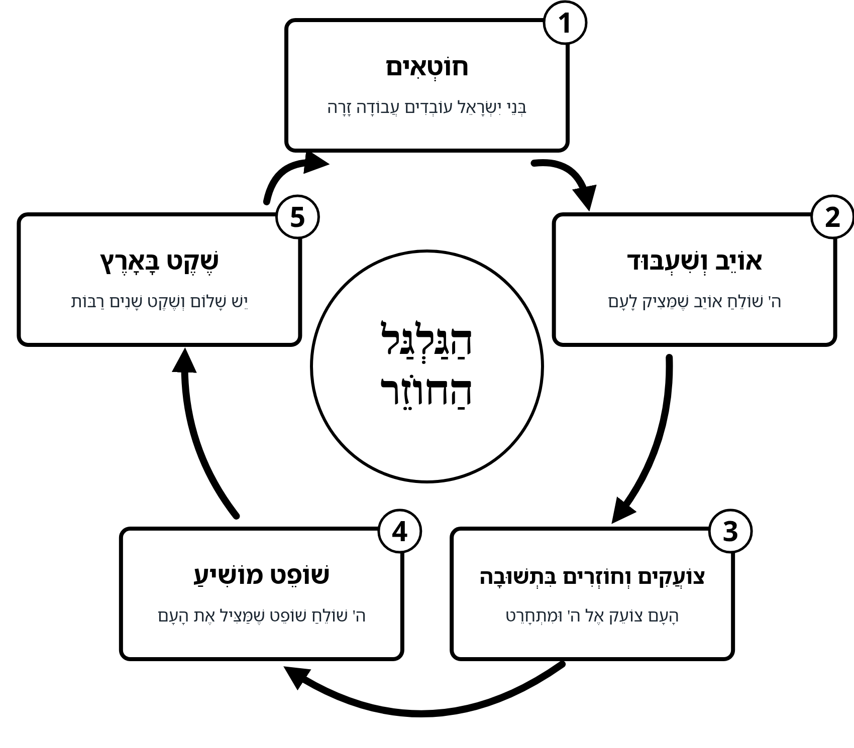 | מְשִׂימָה 9 מְצַיְּרִים  צַיְּרוּ אֶת אֶרֶץ יִשְׂרָאֵל בִּזְמַן שֶׁל שֶׁקֶט וְשָׁלוֹם.

מְשִׂימָה 10 סַדְּרוּ אֶת הָאוֹתִיּוֹת לְמִלָּה, וְכִתְבוּ אוֹתָהּ עַל הַקַּו
רֶמֶז: מַנְהִיג שֶׁה' שׁוֹלֵחַ לְהוֹשִׁיעַ אֶת הָעָם
ט | ו | פ | ש | ←

מְשִׂימָה 11 מָה בָּא אַחֲרֵי?
הַשְׁלִימוּ אֶת הַשָּׁלָב הַבָּא בַּגַּלְגַּל.
מַחְסַן מִלִּים:
שֶׁקֶט | אוֹיֵב | שׁוֹפֵט

הָעָם חוֹטֵא ← בָּא ____________
הָעָם חוֹזֵר בִּתְשׁוּבָה ← ה' שׁוֹלֵחַ ____________
הַשּׁוֹפֵט מוֹשִׁיעַ ← יֵשׁ ____________

מְשִׂימָה 12 חוֹשְׁבִים וְעוֹנִים
לָמָּה לְדַעְתְּכֶם ה' שָׁלַח אוֹיֵב לְעַם יִשְׂרָאֵל?

יְחִידָה 2 · עָתְנִיאֵל בֶּן קְנַז

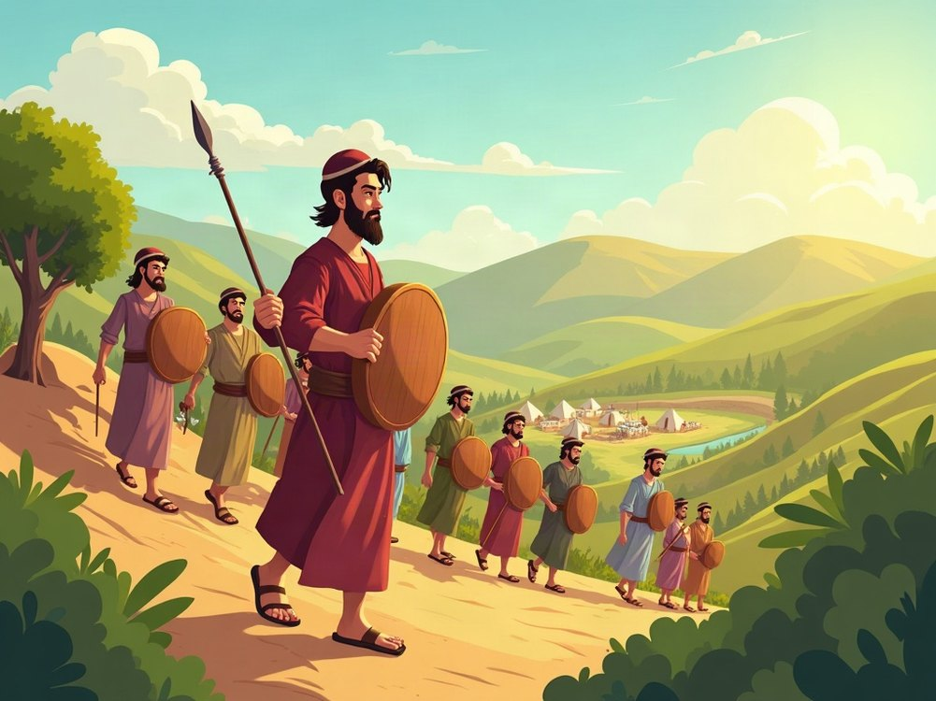

הַסִּפּוּר שֶׁלָּנוּ
• בְּנֵי יִשְׂרָאֵל שָׁכְחוּ אֶת ה' וְעָבְדוּ עֲבוֹדָה זָרָה.
• ה' כָּעַס, וְכוּשַׁן רִשְׁעָתַיִם, מֶלֶךְ אֲרָם, שִׁעְבֵּד אוֹתָם שְׁמוֹנֶה שָׁנִים.
• בְּנֵי יִשְׂרָאֵל זָעֲקוּ אֶל ה', וְה' שָׁלַח לָהֶם מוֹשִׁיעַ: עָתְנִיאֵל בֶּן קְנַז.
• עָתְנִיאֵל הָיָה הָאָח הַצָּעִיר שֶׁל כָּלֵב. רוּחַ ה' הָיְתָה עָלָיו.
• עָתְנִיאֵל יָצָא לַמִּלְחָמָה וְנִצַּח אֶת כּוּשַׁן רִשְׁעָתַיִם.
• הָאָרֶץ שָׁקְטָה אַרְבָּעִים שָׁנָה.
מִלִּים קָשׁוֹת: זָעֲקוּ – צָעֲקוּ חָזָק וּבִקְּשׁוּ עֶזְרָה; מוֹשִׁיעַ – מִי שֶׁמַּצִּיל מִצָּרָה

מְשִׂימָה 1 קוֹרְאִים פָּסוּק
הַקִּיפוּ בְּעִגּוּל אֶת שֵׁם הַשּׁוֹפֵט, וּמִתְחוּ קַו מִתַּחַת לַמִּלָּה וַיִּזְעֲקוּ.
וַיִּזְעֲקוּ בְנֵי־יִשְׂרָאֵל אֶל־ה' וַיָּקֶם ה' מוֹשִׁיעַ לִבְנֵי יִשְׂרָאֵל וַיֹּשִׁיעֵם אֵת עָתְנִיאֵל בֶּן־קְנַז אֲחִי כָלֵב הַקָּטֹן מִמֶּנּוּ
(שׁוֹפְטִים ג, ט)

עָתְנִיאֵל בֶּן קְנַז · מְבִינִים אֶת הַסִּפּוּר

מְשִׂימָה 2 הַשְׁלִימוּ אֶת הַמִּשְׁפָּטִים
בַּחֲרוּ מִלָּה מִמַּחְסַן הַמִּלִּים, וְכִתְבוּ אוֹתָהּ בַּמָּקוֹם הַמַּתְאִים.
מַחְסַן מִלִּים:
כָּלֵב | שָׁקְטָה | אֲרָם | זָעֲקוּ

כּוּשַׁן רִשְׁעָתַיִם הָיָה מֶלֶךְ ____________ .
בְּנֵי יִשְׂרָאֵל ____________ אֶל ה'.
עָתְנִיאֵל הָיָה הָאָח הַצָּעִיר שֶׁל ____________ .
אַחֲרֵי הַנִּצָּחוֹן הָאָרֶץ ____________ .

מְשִׂימָה 3 מַתְאִימִים
מִתְחוּ קַו בֵּין הַמִּשְׁבָּצוֹת הַמַּתְאִימוֹת.
עָתְנִיאֵל | ● |  | ● | הָאָח שֶׁל עָתְנִיאֵל
כּוּשַׁן רִשְׁעָתַיִם | ● |  | ● | הַשּׁוֹפֵט הָרִאשׁוֹן
כָּלֵב | ● |  | ● | הָיְתָה עַל עָתְנִיאֵל
רוּחַ ה' | ● |  | ● | הָאוֹיֵב

מְשִׂימָה 4 נָכוֹן אוֹ לֹא נָכוֹן?
הַקִּיפוּ אִם נָכוֹן; אִם לֹא נָכוֹן.
1. בְּנֵי יִשְׂרָאֵל שָׁכְחוּ אֶת ה'.
2. כּוּשַׁן רִשְׁעָתַיִם עָזַר לְעַם יִשְׂרָאֵל.
3. עָתְנִיאֵל נִצַּח בַּמִּלְחָמָה.
4. אַחֲרֵי עָתְנִיאֵל הָיְתָה מִלְחָמָה אַרְבָּעִים שָׁנָה.

עָתְנִיאֵל בֶּן קְנַז · הַגַּלְגַּל וְהַפָּסוּק

מְשִׂימָה 5 הַגַּלְגַּל שֶׁל עָתְנִיאֵל
גִּזְרוּ אֶת חֲמֵשֶׁת הַמִּשְׁפָּטִים, וְהַדְבִּיקוּ כָּל מִשְׁפָּט לְיַד הַשָּׁלָב הַמַּתְאִים בַּגַּלְגַּל.
✂ גּוֹזְרִים מֵעַמּוּד 31

1 חוֹטְאִים
2 אוֹיֵב וְשִׁעְבּוּד
3 צוֹעֲקִים וְחוֹזְרִים בִּתְשׁוּבָה
4 שׁוֹפֵט מוֹשִׁיעַ
5 שֶׁקֶט בָּאָרֶץ

מְשִׂימָה 6 הַשְׁלִימוּ אֶת הַפָּסוּק
בַּחֲרוּ מִלָּה מִמַּחְסַן הַמִּלִּים. מִלָּה אַחַת מְיֻתֶּרֶת.
מַחְסַן מִלִּים:
אַרְבָּעִים | שְׁמוֹנִים | הָאָרֶץ

וַתִּשְׁקֹט _________ _________ שָׁנָה וַיָּמָת עָתְנִיאֵל בֶּן־קְנַז
(שׁוֹפְטִים ג, יא)

מְשִׂימָה 7 הַקִּיפוּ אֶת הַתְּשׁוּבָה הַנְּכוֹנָה
1. מִי שִׁעְבֵּד אֶת בְּנֵי יִשְׂרָאֵל?
א. עֶגְלוֹן מֶלֶךְ מוֹאָב ב. כּוּשַׁן רִשְׁעָתַיִם מֶלֶךְ אֲרָם ג. הַפְּלִשְׁתִּים
2. מָה הָיָה עַל עָתְנִיאֵל?
א. כֶּתֶר שֶׁל מֶלֶךְ ב. רוּחַ ה' ג. שֵׂעָר אָרֹךְ

עָתְנִיאֵל בֶּן קְנַז · צוֹבְעִים, מְצַיְּרִים וְחוֹשְׁבִים

מְשִׂימָה 8 צִבְעוּ אֶת הַתְּמוּנָה  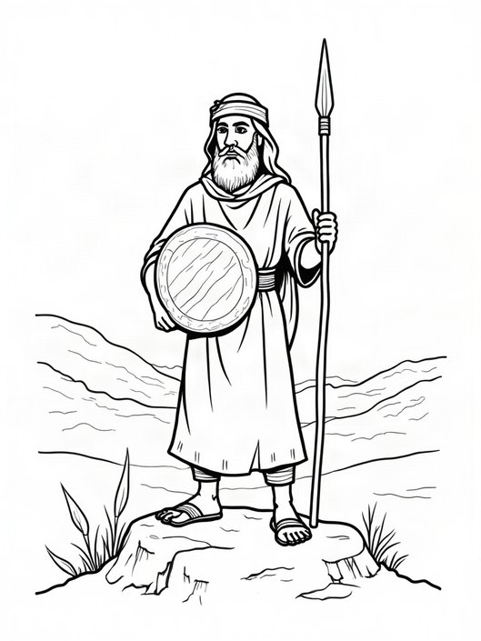 | מְשִׂימָה 9 מְצַיְּרִים  צַיְּרוּ אֶת עָתְנִיאֵל יוֹצֵא לַמִּלְחָמָה.

מְשִׂימָה 10 סַדְּרוּ אֶת הָאוֹתִיּוֹת לְמִלָּה, וְכִתְבוּ אוֹתָהּ עַל הַקַּו
רֶמֶז: הָאָח הַגָּדוֹל שֶׁל עָתְנִיאֵל
ב | ל | כ | ←

מְשִׂימָה 11 מִסְפָּרִים בַּסִּפּוּר
בַּחֲרוּ מִסְפָּר מִמַּחְסַן הַמִּסְפָּרִים. מִסְפָּר אֶחָד מְיֻתָּר.
מַחְסַן מִלִּים:
40 | 8 | 80

כּוּשַׁן רִשְׁעָתַיִם שִׁעְבֵּד אֶת יִשְׂרָאֵל ________ שָׁנִים.
אַחַר כָּךְ שָׁקְטָה הָאָרֶץ ________ שָׁנָה.

מְשִׂימָה 12 חוֹשְׁבִים וְעוֹנִים
מִי עָזַר לְעָתְנִיאֵל לְנַצֵּחַ? הַסְבִּירוּ.

יְחִידָה 3 · אֵהוּד בֶּן גֵּרָא

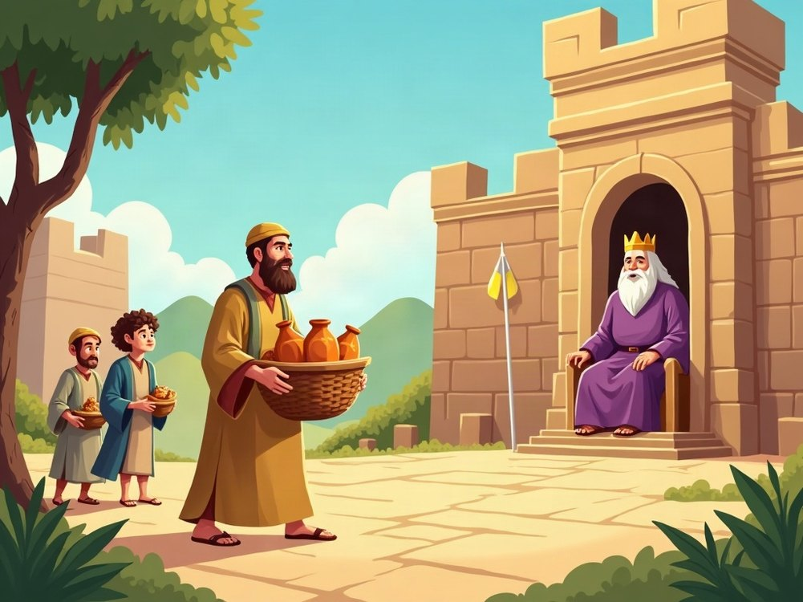

הַסִּפּוּר שֶׁלָּנוּ
• בְּנֵי יִשְׂרָאֵל שׁוּב עָשׂוּ אֶת הָרַע בְּעֵינֵי ה'.
• עֶגְלוֹן, מֶלֶךְ מוֹאָב, שָׁלַט בָּהֶם שְׁמוֹנֶה עֶשְׂרֵה שָׁנָה.
• בְּנֵי יִשְׂרָאֵל זָעֲקוּ אֶל ה', וְה' שָׁלַח אֶת אֵהוּד בֶּן גֵּרָא מִשֵּׁבֶט בִּנְיָמִין.
• אֵהוּד הָיָה אִטֵּר – הוּא עָבַד בַּיָּד הַשְּׂמָאלִית.
• אֵהוּד הֵבִיא מַתָּנָה (מִנְחָה) לְעֶגְלוֹן, וְהִסְתִּיר חֶרֶב קְטַנָּה עַל רַגְלוֹ הַיְמָנִית. כָּךְ הִצְלִיחַ לְהָרֹג אֶת עֶגְלוֹן.
• אֵהוּד תָּקַע בַּשּׁוֹפָר בְּהַר אֶפְרַיִם, וּבְנֵי יִשְׂרָאֵל נִצְּחוּ אֶת מוֹאָב. הָאָרֶץ שָׁקְטָה שְׁמוֹנִים שָׁנָה.
מִלִּים קָשׁוֹת: אִטֵּר – מִי שֶׁעוֹבֵד בַּיָּד הַשְּׂמָאלִית; מִנְחָה – מַתָּנָה לַמֶּלֶךְ

מְשִׂימָה 1 קוֹרְאִים פָּסוּק
הַקִּיפוּ בְּעִגּוּל אֶת שֵׁם הַשּׁוֹפֵט, וּמִתְחוּ קַו מִתַּחַת לַמִּלָּה אִטֵּר.
וַיִּזְעֲקוּ בְנֵי־יִשְׂרָאֵל אֶל־ה' וַיָּקֶם ה' לָהֶם מוֹשִׁיעַ אֶת־אֵהוּד בֶּן־גֵּרָא בֶּן־הַיְמִינִי אִישׁ אִטֵּר יַד־יְמִינוֹ…
(שׁוֹפְטִים ג, טו)

אֵהוּד בֶּן גֵּרָא · מְבִינִים אֶת הַסִּפּוּר

מְשִׂימָה 2 הַשְׁלִימוּ אֶת הַמִּשְׁפָּטִים
בַּחֲרוּ מִלָּה מִמַּחְסַן הַמִּלִּים, וְכִתְבוּ אוֹתָהּ בַּמָּקוֹם הַמַּתְאִים.
מַחְסַן מִלִּים:
שּׁוֹפָר | מוֹאָב | מַתָּנָה | בִּנְיָמִין

עֶגְלוֹן הָיָה מֶלֶךְ ____________ .
אֵהוּד הָיָה מִשֵּׁבֶט ____________ .
אֵהוּד הֵבִיא לְעֶגְלוֹן ____________ .
אֵהוּד תָּקַע בַּ ____________ בְּהַר אֶפְרַיִם.

מְשִׂימָה 3 מַתְאִימִים
מִתְחוּ קַו בֵּין הַמִּשְׁבָּצוֹת הַמַּתְאִימוֹת.
אֵהוּד | ● |  | ● | קָרָא לָעָם לָבוֹא
עֶגְלוֹן | ● |  | ● | הַשּׁוֹפֵט הָאִטֵּר
שׁוֹפָר | ● |  | ● | מַתָּנָה לַמֶּלֶךְ
מִנְחָה | ● |  | ● | מֶלֶךְ מוֹאָב

מְשִׂימָה 4 נָכוֹן אוֹ לֹא נָכוֹן?
הַקִּיפוּ אִם נָכוֹן; אִם לֹא נָכוֹן.
1. עֶגְלוֹן שָׁלַט בְּיִשְׂרָאֵל שְׁמוֹנֶה עֶשְׂרֵה שָׁנָה.
2. אֵהוּד עָבַד בַּיָּד הַיְמָנִית.
3. אֵהוּד הִסְתִּיר אֶת הַחֶרֶב עַל רַגְלוֹ.
4. אַחֲרֵי אֵהוּד הָאָרֶץ שָׁקְטָה עֶשֶׂר שָׁנִים.

אֵהוּד בֶּן גֵּרָא · הַגַּלְגַּל וְהַפָּסוּק

מְשִׂימָה 5 הַגַּלְגַּל שֶׁל אֵהוּד
גִּזְרוּ אֶת חֲמֵשֶׁת הַמִּשְׁפָּטִים, וְהַדְבִּיקוּ כָּל מִשְׁפָּט לְיַד הַשָּׁלָב הַמַּתְאִים בַּגַּלְגַּל.
✂ גּוֹזְרִים מֵעַמּוּד 32

1 חוֹטְאִים
2 אוֹיֵב וְשִׁעְבּוּד
3 צוֹעֲקִים וְחוֹזְרִים בִּתְשׁוּבָה
4 שׁוֹפֵט מוֹשִׁיעַ
5 שֶׁקֶט בָּאָרֶץ

מְשִׂימָה 6 הַשְׁלִימוּ אֶת הַפָּסוּק
בַּחֲרוּ מִלָּה מִמַּחְסַן הַמִּלִּים. מִלָּה אַחַת מְיֻתֶּרֶת.
מַחְסַן מִלִּים:
אֶפְרָיִם | בַּחֲצוֹצְרָה | בַּשּׁוֹפָר

וַיְהִי בְּבוֹאוֹ וַיִּתְקַע _________ בְּהַר _________ וַיֵּרְדוּ עִמּוֹ בְנֵי־יִשְׂרָאֵל מִן־הָהָר וְהוּא לִפְנֵיהֶם
(שׁוֹפְטִים ג, כז)

מְשִׂימָה 7 הַקִּיפוּ אֶת הַתְּשׁוּבָה הַנְּכוֹנָה
1. מָה הֵבִיא אֵהוּד לְעֶגְלוֹן?
א. מִנְחָה – מַתָּנָה ב. מִכְתָּב ג. כֶּתֶר
2. בְּאֵיזוֹ יָד עָבַד אֵהוּד?
א. בַּיָּד הַיְמָנִית ב. בַּיָּד הַשְּׂמָאלִית ג. בִּשְׁתֵּי הַיָּדַיִם

אֵהוּד בֶּן גֵּרָא · צוֹבְעִים, מְצַיְּרִים וְחוֹשְׁבִים

מְשִׂימָה 8 צִבְעוּ אֶת הַתְּמוּנָה  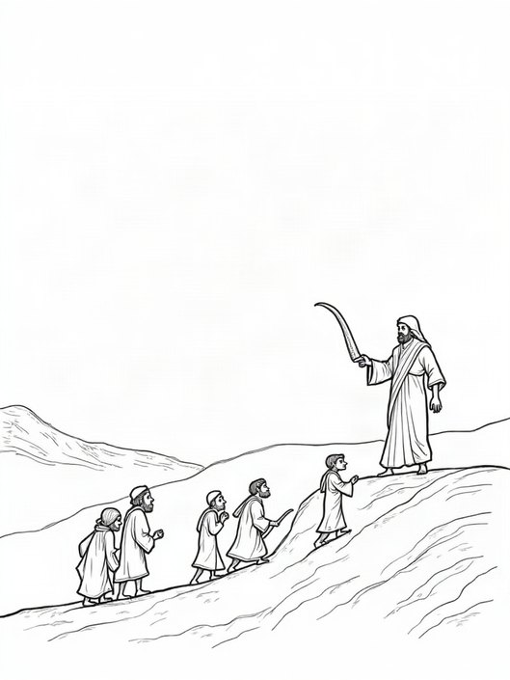 | מְשִׂימָה 9 מְצַיְּרִים  צַיְּרוּ אֶת הַמַּתָּנָה (הַמִּנְחָה) שֶׁאֵהוּד הֵבִיא לְעֶגְלוֹן.

מְשִׂימָה 10 סַדְּרוּ אֶת הָאוֹתִיּוֹת לְמִלָּה, וְכִתְבוּ אוֹתָהּ עַל הַקַּו
רֶמֶז: בּוֹ תָּקַע אֵהוּד בְּהַר אֶפְרַיִם
ר | פ | ו | ש | ←

מְשִׂימָה 11 מִסְפָּרִים בַּסִּפּוּר
בַּחֲרוּ מִסְפָּר מִמַּחְסַן הַמִּסְפָּרִים. מִסְפָּר אֶחָד מְיֻתָּר.
מַחְסַן מִלִּים:
80 | 40 | 18

עֶגְלוֹן שָׁלַט בְּיִשְׂרָאֵל ________ שָׁנָה.
אַחַר כָּךְ שָׁקְטָה הָאָרֶץ ________ שָׁנָה.

מְשִׂימָה 12 חוֹשְׁבִים וְעוֹנִים
אֵהוּד הָיָה שׁוֹנֶה – הוּא עָבַד בַּיָּד הַשְּׂמָאלִית. אֵיךְ זֶה עָזַר לוֹ?

יְחִידָה 4 · דְּבוֹרָה וּבָרָק

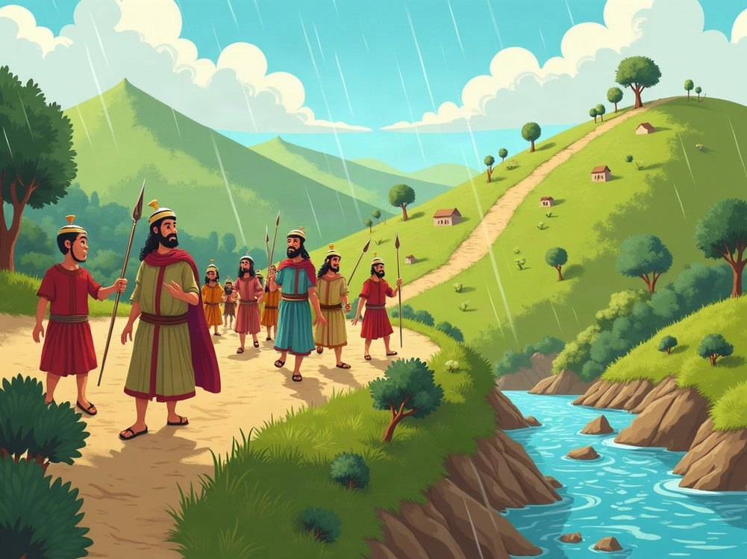

הַסִּפּוּר שֶׁלָּנוּ
• אַחֲרֵי שֶׁאֵהוּד מֵת, בְּנֵי יִשְׂרָאֵל שׁוּב חָטְאוּ.
• יָבִין, מֶלֶךְ כְּנַעַן, לָחַץ אוֹתָם עֶשְׂרִים שָׁנָה. שַׂר הַצָּבָא שֶׁלּוֹ הָיָה סִיסְרָא, וְהָיוּ לוֹ 900 מֶרְכָּבוֹת בַּרְזֶל.
• בְּנֵי יִשְׂרָאֵל צָעֲקוּ אֶל ה'.
• דְּבוֹרָה הַנְּבִיאָה שָׁפְטָה אֶת יִשְׂרָאֵל. הִיא יָשְׁבָה תַּחַת עֵץ תָּמָר, וְהָעָם בָּא אֵלֶיהָ לַמִּשְׁפָּט.
• דְּבוֹרָה קָרְאָה לְבָרָק בֶּן אֲבִינֹעַם, וְהוּא עָלָה לְהַר תָּבוֹר עִם עֲשֶׂרֶת אֲלָפִים אִישׁ.
• ה' בִּלְבֵּל אֶת צְבָא סִיסְרָא, וְנַחַל קִישׁוֹן גָּרַף אוֹתָם. הָאָרֶץ שָׁקְטָה אַרְבָּעִים שָׁנָה.
מִלִּים קָשׁוֹת: נְבִיאָה – מִי שֶׁה' מְדַבֵּר אֵלֶיהָ; מֶרְכָּבָה – עֲגָלַת מִלְחָמָה עִם סוּסִים

מְשִׂימָה 1 קוֹרְאִים פָּסוּק
הַקִּיפוּ בְּעִגּוּל אֶת הַמִּלָּה שֹׁפְטָה, וּמִתְחוּ קַו מִתַּחַת לַמִּלָּה נְבִיאָה.
וּדְבוֹרָה אִשָּׁה נְבִיאָה אֵשֶׁת לַפִּידוֹת הִיא שֹׁפְטָה אֶת־יִשְׂרָאֵל בָּעֵת הַהִיא
(שׁוֹפְטִים ד, ד)

דְּבוֹרָה וּבָרָק · מְבִינִים אֶת הַסִּפּוּר

מְשִׂימָה 2 הַשְׁלִימוּ אֶת הַמִּשְׁפָּטִים
בַּחֲרוּ מִלָּה מִמַּחְסַן הַמִּלִּים, וְכִתְבוּ אוֹתָהּ בַּמָּקוֹם הַמַּתְאִים.
מַחְסַן מִלִּים:
תָּבוֹר | קִישׁוֹן | סִיסְרָא | תָּמָר

שַׂר הַצָּבָא שֶׁל יָבִין הָיָה ____________ .
דְּבוֹרָה יָשְׁבָה תַּחַת עֵץ ____________ .
בָּרָק עָלָה לְהַר ____________ .
נַחַל ____________ גָּרַף אֶת הָאוֹיְבִים.

מְשִׂימָה 3 מַתְאִימִים
מִתְחוּ קַו בֵּין הַמִּשְׁבָּצוֹת הַמַּתְאִימוֹת.
דְּבוֹרָה | ● |  | ● | שַׂר צְבָא יָבִין
בָּרָק | ● |  | ● | נְבִיאָה שֶׁשָּׁפְטָה אֶת יִשְׂרָאֵל
סִיסְרָא | ● |  | ● | שָׁם הִתְאַסְּפוּ הַחַיָּלִים
הַר תָּבוֹר | ● |  | ● | מְפַקֵּד צְבָא יִשְׂרָאֵל

מְשִׂימָה 4 נָכוֹן אוֹ לֹא נָכוֹן?
הַקִּיפוּ אִם נָכוֹן; אִם לֹא נָכוֹן.
1. לְסִיסְרָא הָיוּ 900 מֶרְכָּבוֹת בַּרְזֶל.
2. דְּבוֹרָה יָשְׁבָה בְּאַרְמוֹן שֶׁל מֶלֶךְ.
3. בָּרָק יָצָא עִם עֲשֶׂרֶת אֲלָפִים אִישׁ.
4. סִיסְרָא נִצַּח אֶת בָּרָק.

דְּבוֹרָה וּבָרָק · הַגַּלְגַּל וְהַפָּסוּק

מְשִׂימָה 5 הַגַּלְגַּל שֶׁל דְּבוֹרָה וּבָרָק
גִּזְרוּ אֶת חֲמֵשֶׁת הַמִּשְׁפָּטִים, וְהַדְבִּיקוּ כָּל מִשְׁפָּט לְיַד הַשָּׁלָב הַמַּתְאִים בַּגַּלְגַּל.
✂ גּוֹזְרִים מֵעַמּוּד 32

1 חוֹטְאִים
2 אוֹיֵב וְשִׁעְבּוּד
3 צוֹעֲקִים וְחוֹזְרִים בִּתְשׁוּבָה
4 שׁוֹפֵט מוֹשִׁיעַ
5 שֶׁקֶט בָּאָרֶץ

מְשִׂימָה 6 הַשְׁלִימוּ אֶת הַפָּסוּק
בַּחֲרוּ מִלָּה מִמַּחְסַן הַמִּלִּים. מִלָּה אַחַת מְיֻתֶּרֶת.
מַחְסַן מִלִּים:
סִיסְרָא | עֶגְלוֹן | הַיּוֹם

וַתֹּאמֶר דְּבֹרָה אֶל־בָּרָק קוּם כִּי זֶה _________ אֲשֶׁר נָתַן ה' אֶת־_________ בְּיָדֶךָ…
(שׁוֹפְטִים ד, יד)

מְשִׂימָה 7 הַקִּיפוּ אֶת הַתְּשׁוּבָה הַנְּכוֹנָה
1. כַּמָּה מֶרְכָּבוֹת בַּרְזֶל הָיוּ לְסִיסְרָא?
א. 9 ב. 90 ג. 900
2. אֵיפֹה הִתְאַסְּפוּ הַחַיָּלִים שֶׁל בָּרָק?
א. בְּהַר תָּבוֹר ב. בְּהַר אֶפְרַיִם ג. בְּעִיר עַזָּה

דְּבוֹרָה וּבָרָק · צוֹבְעִים, מְצַיְּרִים וְחוֹשְׁבִים

מְשִׂימָה 8 צִבְעוּ אֶת הַתְּמוּנָה  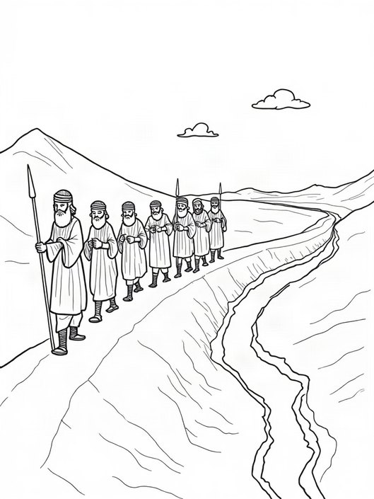 | מְשִׂימָה 9 מְצַיְּרִים  צַיְּרוּ אֶת הַר תָּבוֹר וְאֶת נַחַל קִישׁוֹן.

מְשִׂימָה 10 סַדְּרוּ אֶת הָאוֹתִיּוֹת לְמִלָּה, וְכִתְבוּ אוֹתָהּ עַל הַקַּו
רֶמֶז: הָהָר שֶׁעָלָה אֵלָיו בָּרָק
ר | ו | ב | ת | ←

מְשִׂימָה 11 מִסְפָּרִים בַּסִּפּוּר
בַּחֲרוּ מִסְפָּר מִמַּחְסַן הַמִּסְפָּרִים. מִסְפָּר אֶחָד מְיֻתָּר.
מַחְסַן מִלִּים:
10,000 | 20 | 900

יָבִין לָחַץ אֶת יִשְׂרָאֵל ________ שָׁנָה.
עִם בָּרָק יָצְאוּ ________ אִישׁ.

מְשִׂימָה 12 חוֹשְׁבִים וְעוֹנִים
דְּבוֹרָה אָמְרָה לְבָרָק: "קוּם, כִּי זֶה הַיּוֹם". מָה הִיא רָצְתָה שֶׁבָּרָק יַרְגִּישׁ?

יְחִידָה 5 · גִּדְעוֹן

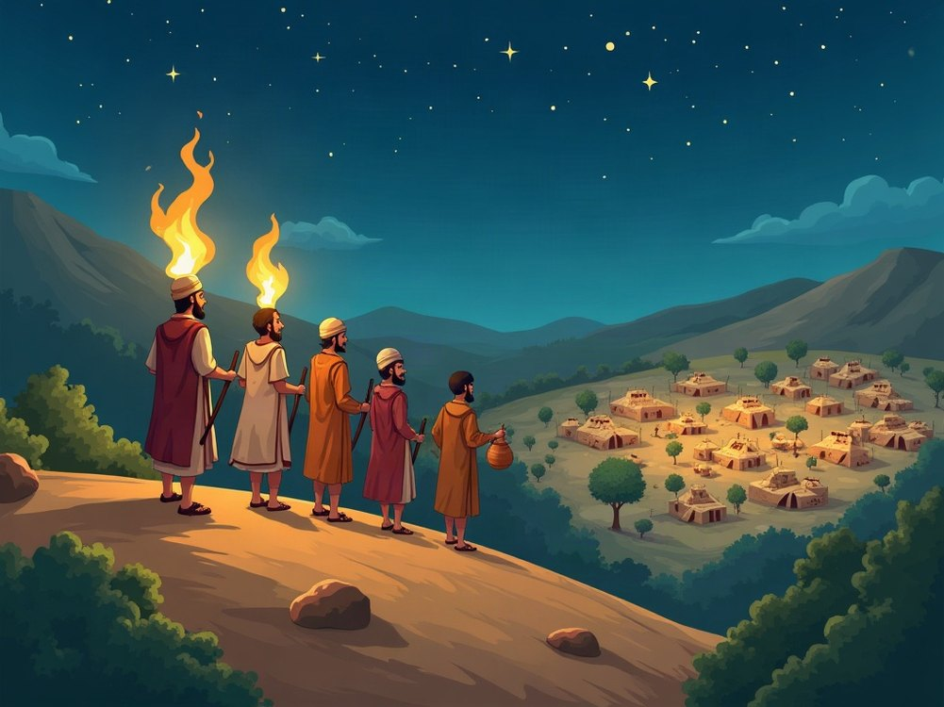

הַסִּפּוּר שֶׁלָּנוּ
• בְּנֵי יִשְׂרָאֵל עָשׂוּ אֶת הָרַע, וּמִדְיָן שָׁלַט בָּהֶם שֶׁבַע שָׁנִים.
• הַמִּדְיָנִים בָּאוּ כְּמוֹ אַרְבֶּה וְהִשְׁחִיתוּ אֶת הַיְּבוּל. בְּנֵי יִשְׂרָאֵל הִתְחַבְּאוּ בִּמְעָרוֹת, וְזָעֲקוּ אֶל ה'.
• גִּדְעוֹן חָבַט חִטִּים בְּגַת, בְּמָקוֹם נִסְתָּר, כְּדֵי שֶׁהַמִּדְיָנִים לֹא יִקְחוּ אוֹתָן.
• מַלְאַךְ ה' אָמַר לוֹ: "ה' עִמְּךָ גִּבּוֹר הֶחָיִל". גִּדְעוֹן נָתַץ אֶת מִזְבַּח הַבַּעַל.
• ה' אָמַר: רַק 300 אִישׁ יֵלְכוּ עִם גִּדְעוֹן. בַּלַּיְלָה הֵם תָּקְעוּ בַּשּׁוֹפָרוֹת, שָׁבְרוּ אֶת הַכַּדִּים וְהֵאִירוּ בַּלַּפִּידִים.
• הַמִּדְיָנִים נִבְהֲלוּ וּבָרְחוּ. הָאָרֶץ שָׁקְטָה אַרְבָּעִים שָׁנָה.
מִלִּים קָשׁוֹת: גַּת – בּוֹר שֶׁבּוֹ דּוֹרְכִים עֲנָבִים; לַפִּיד – מַקֵּל עִם אֵשׁ שֶׁמֵּאִיר

מְשִׂימָה 1 קוֹרְאִים פָּסוּק
הַקִּיפוּ בְּעִגּוּל אֶת הַמִּלָּה גִּבּוֹר, וּמִתְחוּ קַו מִתַּחַת לַמִּלָּה עִמְּךָ.
וַיֵּרָא אֵלָיו מַלְאַךְ ה' וַיֹּאמֶר אֵלָיו ה' עִמְּךָ גִּבּוֹר הֶחָיִל
(שׁוֹפְטִים ו, יב)

גִּדְעוֹן · מְבִינִים אֶת הַסִּפּוּר

מְשִׂימָה 2 הַשְׁלִימוּ אֶת הַמִּשְׁפָּטִים
בַּחֲרוּ מִלָּה מִמַּחְסַן הַמִּלִּים, וְכִתְבוּ אוֹתָהּ בַּמָּקוֹם הַמַּתְאִים.
מַחְסַן מִלִּים:
כַּדִּים | שֶׁבַע | הַבַּעַל | גַת

מִדְיָן שָׁלַט בְּיִשְׂרָאֵל ____________ שָׁנִים.
גִּדְעוֹן חָבַט חִטִּים בְּ ____________ .
גִּדְעוֹן נָתַץ אֶת מִזְבַּח ____________ .
בַּלַּיְלָה שָׁבְרוּ הַחַיָּלִים אֶת הַ ____________ .

מְשִׂימָה 3 מַתְאִימִים
מִתְחוּ קַו בֵּין הַמִּשְׁבָּצוֹת הַמַּתְאִימוֹת.
גִּדְעוֹן | ● |  | ● | תּוֹקְעִים בּוֹ
מִדְיָן | ● |  | ● | גִּבּוֹר הֶחָיִל
שׁוֹפָר | ● |  | ● | מֵאִיר בַּלַּיְלָה
לַפִּיד | ● |  | ● | הָאוֹיֵב

מְשִׂימָה 4 נָכוֹן אוֹ לֹא נָכוֹן?
הַקִּיפוּ אִם נָכוֹן; אִם לֹא נָכוֹן.
1. גִּדְעוֹן חָבַט חִטִּים בְּאֶמְצַע הַשָּׂדֶה.
2. עִם גִּדְעוֹן הָלְכוּ 300 אִישׁ.
3. הַחַיָּלִים תָּקְעוּ בַּשּׁוֹפָרוֹת.
4. גִּדְעוֹן רָצָה לִהְיוֹת מֶלֶךְ.

גִּדְעוֹן · הַגַּלְגַּל וְהַפָּסוּק

מְשִׂימָה 5 הַגַּלְגַּל שֶׁל גִּדְעוֹן
גִּזְרוּ אֶת חֲמֵשֶׁת הַמִּשְׁפָּטִים, וְהַדְבִּיקוּ כָּל מִשְׁפָּט לְיַד הַשָּׁלָב הַמַּתְאִים בַּגַּלְגַּל.
✂ גּוֹזְרִים מֵעַמּוּד 33

1 חוֹטְאִים
2 אוֹיֵב וְשִׁעְבּוּד
3 צוֹעֲקִים וְחוֹזְרִים בִּתְשׁוּבָה
4 שׁוֹפֵט מוֹשִׁיעַ
5 שֶׁקֶט בָּאָרֶץ

מְשִׂימָה 6 הַשְׁלִימוּ אֶת הַפָּסוּק
בַּחֲרוּ מִלָּה מִמַּחְסַן הַמִּלִּים. מִלָּה אַחַת מְיֻתֶּרֶת.
מַחְסַן מִלִּים:
ה' | שִׁמְשׁוֹן | גִּדְעוֹן

וַיֹּאמֶר אֲלֵהֶם _________ לֹא־אֶמְשֹׁל אֲנִי בָּכֶם וְלֹא־יִמְשֹׁל בְּנִי בָּכֶם _________ יִמְשֹׁל בָּכֶם
(שׁוֹפְטִים ח, כג)

מְשִׂימָה 7 הַקִּיפוּ אֶת הַתְּשׁוּבָה הַנְּכוֹנָה
1. כַּמָּה אֲנָשִׁים הָלְכוּ עִם גִּדְעוֹן לַמִּלְחָמָה?
א. 30 ב. 300 ג. 3,000
2. מָה הָיָה בַּיָּדַיִם שֶׁל הַחַיָּלִים?
א. חֲרָבוֹת וּמָגִנִּים ב. שׁוֹפָרוֹת וְכַדִּים עִם לַפִּידִים ג. סְפָרִים

גִּדְעוֹן · צוֹבְעִים, מְצַיְּרִים וְחוֹשְׁבִים

מְשִׂימָה 8 צִבְעוּ אֶת הַתְּמוּנָה  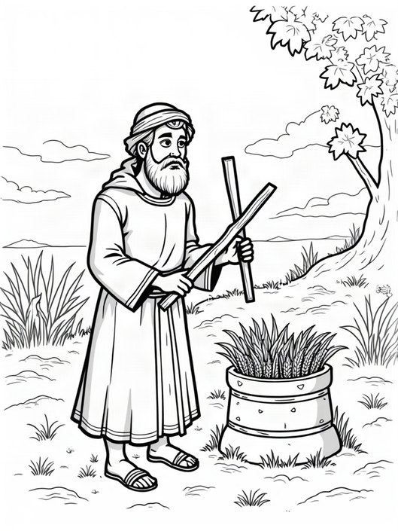 | מְשִׂימָה 9 מְצַיְּרִים  צַיְּרוּ אֶת מָה שֶׁהֶחְזִיק כָּל חַיָּל שֶׁל גִּדְעוֹן: שׁוֹפָר, כַּד וְלַפִּיד.

מְשִׂימָה 10 סַדְּרוּ אֶת הָאוֹתִיּוֹת לְמִלָּה, וְכִתְבוּ אוֹתָהּ עַל הַקַּו
רֶמֶז: מֵאִיר בְּתוֹךְ הַכַּד
ד | פ | י | ל | ←

מְשִׂימָה 11 מִסְפָּרִים בַּסִּפּוּר
בַּחֲרוּ מִסְפָּר מִמַּחְסַן הַמִּסְפָּרִים. מִסְפָּר אֶחָד מְיֻתָּר.
מַחְסַן מִלִּים:
300 | 40 | 7

מִדְיָן שָׁלַט בְּיִשְׂרָאֵל ________ שָׁנִים.
עִם גִּדְעוֹן הָלְכוּ ________ אִישׁ.

מְשִׂימָה 12 חוֹשְׁבִים וְעוֹנִים
הָעָם רָצָה שֶׁגִּדְעוֹן יִהְיֶה מֶלֶךְ. מָה עָנָה גִּדְעוֹן, וְלָמָּה?

יְחִידָה 6 · שִׁמְשׁוֹן

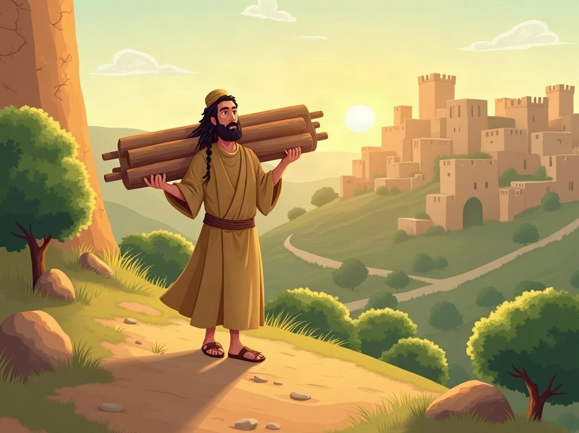

הַסִּפּוּר שֶׁלָּנוּ
• בְּנֵי יִשְׂרָאֵל הוֹסִיפוּ לַעֲשׂוֹת אֶת הָרַע, וְהַפְּלִשְׁתִּים שָׁלְטוּ בָּהֶם אַרְבָּעִים שָׁנָה.
• מַלְאַךְ ה' אָמַר לְאִשְׁתּוֹ שֶׁל מָנוֹחַ מִשֵּׁבֶט דָּן: יִוָּלֵד לָךְ בֵּן, וְהוּא יִהְיֶה נָזִיר.
• נָזִיר לֹא שׁוֹתֶה יַיִן וְלֹא מְגַלֵּחַ אֶת שְׂעַר רֹאשׁוֹ.
• שִׁמְשׁוֹן גָּדַל, וְה' נָתַן לוֹ כֹּחַ גָּדוֹל מְאוֹד: הוּא קָרַע אַרְיֵה בְּיָדַיִם, וְנָשָׂא אֶת דַּלְתוֹת שַׁעַר הָעִיר עַזָּה עַל כְּתֵפָיו.
• שִׁמְשׁוֹן נִלְחַם בַּפְּלִשְׁתִּים לְבַד, וְהִתְחִיל לְהוֹשִׁיעַ אֶת יִשְׂרָאֵל.
• שִׁמְשׁוֹן שָׁפַט אֶת יִשְׂרָאֵל עֶשְׂרִים שָׁנָה. בַּסּוֹף הִתְפַּלֵּל: "זָכְרֵנִי נָא וְחַזְּקֵנִי נָא" (שׁוֹפְטִים טז, כח).
מִלִּים קָשׁוֹת: נָזִיר – מִי שֶׁלֹּא שׁוֹתֶה יַיִן וְלֹא מְגַלֵּחַ; פְּלִשְׁתִּים – עַם שֶׁגָּר לְיַד הַיָּם

מְשִׂימָה 1 קוֹרְאִים פָּסוּק
הַקִּיפוּ בְּעִגּוּל אֶת הַמִּלָּה פְּלִשְׁתִּים, וּמִתְחוּ קַו מִתַּחַת לַמִּלָּה לְהוֹשִׁיעַ.
…וְהוּא יָחֵל לְהוֹשִׁיעַ אֶת־יִשְׂרָאֵל מִיַּד פְּלִשְׁתִּים
(שׁוֹפְטִים יג, ה)

שִׁמְשׁוֹן · מְבִינִים אֶת הַסִּפּוּר

מְשִׂימָה 2 הַשְׁלִימוּ אֶת הַמִּשְׁפָּטִים
בַּחֲרוּ מִלָּה מִמַּחְסַן הַמִּלִּים, וְכִתְבוּ אוֹתָהּ בַּמָּקוֹם הַמַּתְאִים.
מַחְסַן מִלִּים:
עַזָּה | נָזִיר | דָּן | פְּלִשְׁתִּים

שִׁמְשׁוֹן הָיָה מִשֵּׁבֶט ____________ .
שִׁמְשׁוֹן הָיָה ____________ .
שִׁמְשׁוֹן נִלְחַם בַּ ____________ .
שִׁמְשׁוֹן נָשָׂא אֶת דַּלְתוֹת הָעִיר ____________ .

מְשִׂימָה 3 מַתְאִימִים
מִתְחוּ קַו בֵּין הַמִּשְׁבָּצוֹת הַמַּתְאִימוֹת.
מָנוֹחַ | ● |  | ● | עִיר שֶׁל הַפְּלִשְׁתִּים
נָזִיר | ● |  | ● | אַבָּא שֶׁל שִׁמְשׁוֹן
עַזָּה | ● |  | ● | שִׁמְשׁוֹן קָרַע אוֹתוֹ
אַרְיֵה | ● |  | ● | לֹא שׁוֹתֶה יַיִן

מְשִׂימָה 4 נָכוֹן אוֹ לֹא נָכוֹן?
הַקִּיפוּ אִם נָכוֹן; אִם לֹא נָכוֹן.
1. הַפְּלִשְׁתִּים שָׁלְטוּ בְּיִשְׂרָאֵל אַרְבָּעִים שָׁנָה.
2. שִׁמְשׁוֹן גִּלֵּחַ אֶת שְׂעַר רֹאשׁוֹ כָּל שָׁבוּעַ.
3. ה' נָתַן לְשִׁמְשׁוֹן כֹּחַ גָּדוֹל.
4. שִׁמְשׁוֹן שָׁפַט אֶת יִשְׂרָאֵל שְׁמוֹנִים שָׁנָה.

שִׁמְשׁוֹן · הַגַּלְגַּל וְהַפָּסוּק

מְשִׂימָה 5 הַגַּלְגַּל שֶׁל שִׁמְשׁוֹן
גִּזְרוּ אֶת חֲמֵשֶׁת הַמִּשְׁפָּטִים, וְהַדְבִּיקוּ כָּל מִשְׁפָּט לְיַד הַשָּׁלָב הַמַּתְאִים בַּגַּלְגַּל.
✂ גּוֹזְרִים מֵעַמּוּד 33

1 חוֹטְאִים
2 אוֹיֵב וְשִׁעְבּוּד
3 צוֹעֲקִים וְחוֹזְרִים בִּתְשׁוּבָה
4 שׁוֹפֵט מוֹשִׁיעַ
5 שֶׁקֶט בָּאָרֶץ

מְשִׂימָה 6 הַשְׁלִימוּ אֶת הַפָּסוּק
בַּחֲרוּ מִלָּה מִמַּחְסַן הַמִּלִּים. מִלָּה אַחַת מְיֻתֶּרֶת.
מַחְסַן מִלִּים:
עֶשְׂרִים | מוֹאָב | פְלִשְׁתִּים

וַיִּשְׁפֹּט אֶת־יִשְׂרָאֵל בִּימֵי _________ _________ שָׁנָה
(שׁוֹפְטִים טו, כ)

מְשִׂימָה 7 הַקִּיפוּ אֶת הַתְּשׁוּבָה הַנְּכוֹנָה
1. מִי נָתַן לְשִׁמְשׁוֹן אֶת הַכֹּחַ?
א. ה' ב. הַפְּלִשְׁתִּים ג. הָאַרְיֵה
2. מָה אָסוּר לְנָזִיר?
א. לֶאֱכֹל לֶחֶם ב. לִשְׁתּוֹת יַיִן ג. לָלֶכֶת לַשָּׂדֶה

שִׁמְשׁוֹן · צוֹבְעִים, מְצַיְּרִים וְחוֹשְׁבִים

מְשִׂימָה 8 צִבְעוּ אֶת הַתְּמוּנָה  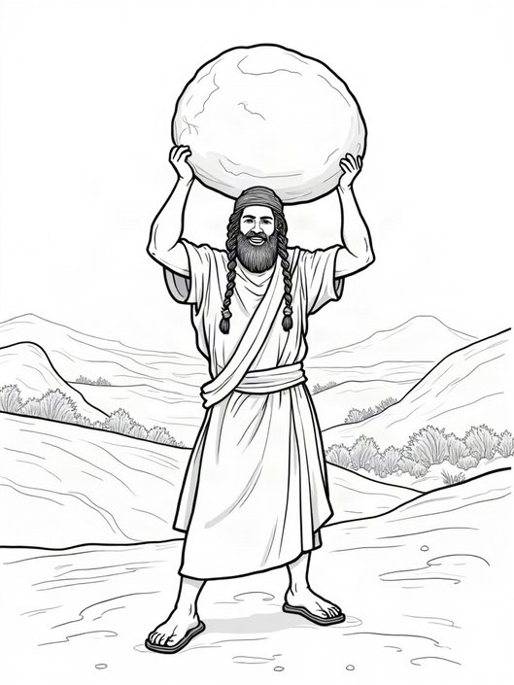 | מְשִׂימָה 9 מְצַיְּרִים  צַיְּרוּ אֶת שִׁמְשׁוֹן נוֹשֵׂא אֶת דַּלְתוֹת הָעִיר עַזָּה.

מְשִׂימָה 10 סַדְּרוּ אֶת הָאוֹתִיּוֹת לְמִלָּה, וְכִתְבוּ אוֹתָהּ עַל הַקַּו
רֶמֶז: שִׁמְשׁוֹן הָיָה ___ מִיּוֹם שֶׁנּוֹלַד
ר | ז | י | נ | ←

מְשִׂימָה 11 מִסְפָּרִים בַּסִּפּוּר
בַּחֲרוּ מִסְפָּר מִמַּחְסַן הַמִּסְפָּרִים. מִסְפָּר אֶחָד מְיֻתָּר.
מַחְסַן מִלִּים:
40 | 80 | 20

הַפְּלִשְׁתִּים שָׁלְטוּ בְּיִשְׂרָאֵל ________ שָׁנָה.
שִׁמְשׁוֹן שָׁפַט אֶת יִשְׂרָאֵל ________ שָׁנָה.

מְשִׂימָה 12 חוֹשְׁבִים וְעוֹנִים
בַּגַּלְגַּל שֶׁל שִׁמְשׁוֹן חָסֵר שָׁלָב אֶחָד. אֵיזֶה שָׁלָב חָסֵר?

חֲזָרָה: חֲמֵשֶׁת הַשּׁוֹפְטִים

מְשִׂימָה 1 מִי הִצִּיל מִמִּי?
מִתְחוּ קַו מִן הַשּׁוֹפֵט אֶל הָאוֹיֵב שֶׁמִּמֶּנּוּ הוּא הוֹשִׁיעַ.
עָתְנִיאֵל | ● |  | ● | מִדְיָן
אֵהוּד | ● |  | ● | כּוּשַׁן רִשְׁעָתַיִם
דְּבוֹרָה וּבָרָק | ● |  | ● | הַפְּלִשְׁתִּים
גִּדְעוֹן | ● |  | ● | עֶגְלוֹן מֶלֶךְ מוֹאָב
שִׁמְשׁוֹן | ● |  | ● | סִיסְרָא וְיָבִין

מְשִׂימָה 2 מִי אֲנִי?
כִּתְבוּ אֶת שֵׁם הַשּׁוֹפֵט.
אֲנִי עָבַדְתִּי בַּיָּד הַשְּׂמָאלִית.
הָלְכוּ אִתִּי 300 אִישׁ עִם שׁוֹפָרוֹת.
הָיִיתִי נָזִיר, וְה' נָתַן לִי כֹּחַ גָּדוֹל.
הָיִיתִי הָאָח הַצָּעִיר שֶׁל כָּלֵב.
עָלִיתִי לְהַר תָּבוֹר עִם עֲשֶׂרֶת אֲלָפִים אִישׁ.

מְשִׂימָה 3 הַגַּלְגַּל שֶׁלִּי
כִּתְבוּ אֶת חֲמֵשֶׁת שְׁלַבֵּי הַגַּלְגַּל לְפִי הַסֵּדֶר.
1 | 2 | 3 | 4 | 5

תְּעוּדַת סִיּוּם
סִיַּמְתִּי אֶת חוֹבֶרֶת סֵפֶר שׁוֹפְטִים!
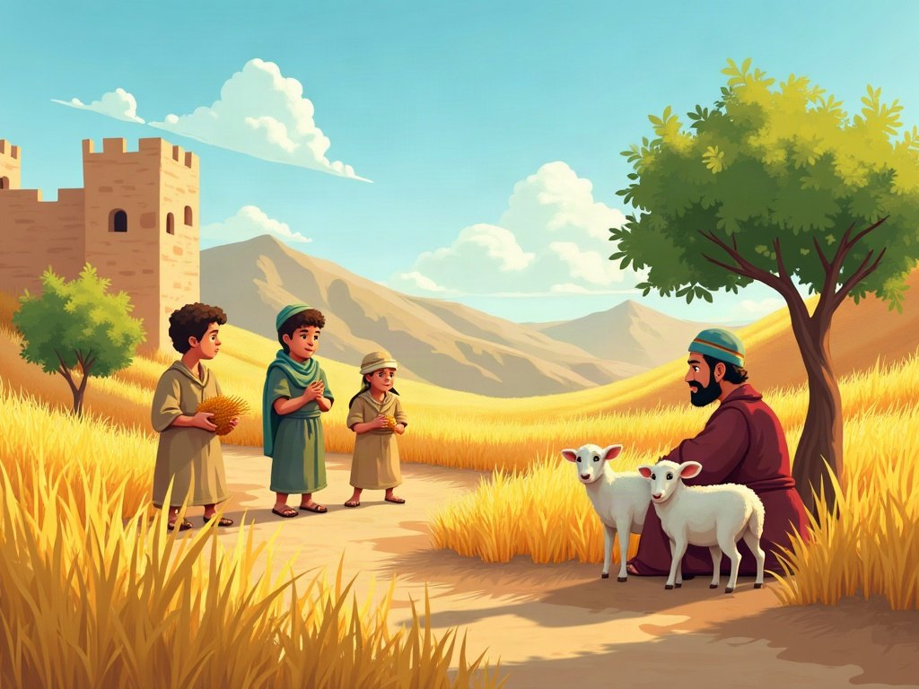
לָמַדְתִּי עַל הַגַּלְגַּל הַחוֹזֵר וְעַל חֲמִשָּׁה שׁוֹפְטִים:
עָתְנִיאֵל | אֵהוּד | דְּבוֹרָה וּבָרָק | גִּדְעוֹן | שִׁמְשׁוֹן

כְּשֶׁחוֹזְרִים בִּתְשׁוּבָה – ה' שׁוֹמֵעַ וּמוֹשִׁיעַ.
כׇּל הַכָּבוֹד!

✂ דַּף גְּזִירָה – לְעַמּוּד 7 · כַּרְטִיסִיּוֹת הַגַּלְגַּל

צוֹעֲקִים וְחוֹזְרִים בִּתְשׁוּבָה | שֶׁקֶט בָּאָרֶץ | חוֹטְאִים
שׁוֹפֵט מוֹשִׁיעַ | אוֹיֵב וְשִׁעְבּוּד

✂ דַּף גְּזִירָה – לְעַמּוּד 11 · הַגַּלְגַּל שֶׁל עָתְנִיאֵל

ה' שָׁלַח אֶת עָתְנִיאֵל, וְהוּא נִצַּח.
בְּנֵי יִשְׂרָאֵל שָׁכְחוּ אֶת ה' וְעָבְדוּ עֲבוֹדָה זָרָה.
הָאָרֶץ שָׁקְטָה אַרְבָּעִים שָׁנָה.
כּוּשַׁן רִשְׁעָתַיִם שִׁעְבֵּד אוֹתָם שְׁמוֹנֶה שָׁנִים.
בְּנֵי יִשְׂרָאֵל זָעֲקוּ אֶל ה'.

✂ דַּף גְּזִירָה – לְעַמּוּד 15 · הַגַּלְגַּל שֶׁל אֵהוּד

ה' שָׁלַח אֶת אֵהוּד, וְהוּא הִצִּיל אֶת הָעָם.
בְּנֵי יִשְׂרָאֵל שׁוּב עָשׂוּ אֶת הָרַע בְּעֵינֵי ה'.
הָאָרֶץ שָׁקְטָה שְׁמוֹנִים שָׁנָה.
עֶגְלוֹן מֶלֶךְ מוֹאָב שָׁלַט בָּהֶם 18 שָׁנָה.
בְּנֵי יִשְׂרָאֵל זָעֲקוּ אֶל ה'.

✂ דַּף גְּזִירָה – לְעַמּוּד 19 · הַגַּלְגַּל שֶׁל דְּבוֹרָה וּבָרָק

דְּבוֹרָה וּבָרָק הוֹשִׁיעוּ אֶת יִשְׂרָאֵל.
אַחֲרֵי שֶׁאֵהוּד מֵת, בְּנֵי יִשְׂרָאֵל שׁוּב חָטְאוּ.
הָאָרֶץ שָׁקְטָה אַרְבָּעִים שָׁנָה.
יָבִין וְסִיסְרָא לָחֲצוּ אוֹתָם עֶשְׂרִים שָׁנָה.
בְּנֵי יִשְׂרָאֵל צָעֲקוּ אֶל ה'.

✂ דַּף גְּזִירָה – לְעַמּוּד 23 · הַגַּלְגַּל שֶׁל גִּדְעוֹן

גִּדְעוֹן וְ-300 אִישׁ נִצְּחוּ אֶת מִדְיָן.
בְּנֵי יִשְׂרָאֵל עָשׂוּ אֶת הָרַע בְּעֵינֵי ה'.
הָאָרֶץ שָׁקְטָה אַרְבָּעִים שָׁנָה.
מִדְיָן הִשְׁחִית אֶת הַיְּבוּל שֶׁבַע שָׁנִים.
הָעָם זָעַק אֶל ה', וְגִדְעוֹן נָתַץ אֶת מִזְבַּח הַבַּעַל.

✂ דַּף גְּזִירָה – לְעַמּוּד 27 · הַגַּלְגַּל שֶׁל שִׁמְשׁוֹן

שִׁמְשׁוֹן הַגִּבּוֹר הִתְחִיל לְהוֹשִׁיעַ.
בְּנֵי יִשְׂרָאֵל הוֹסִיפוּ לַעֲשׂוֹת אֶת הָרַע.
שִׁמְשׁוֹן שָׁפַט אֶת יִשְׂרָאֵל עֶשְׂרִים שָׁנָה.
הַפְּלִשְׁתִּים שָׁלְטוּ בָּהֶם אַרְבָּעִים שָׁנָה.
לֹא כָּתוּב שֶׁהָעָם צָעַק – אֲבָל ה' רִחֵם עַל עַמּוֹ.

